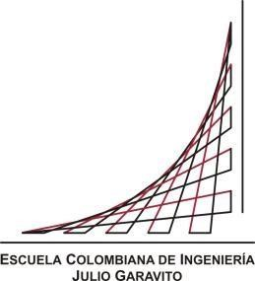**Escuela Colombiana de Ingeniería**

**Solución de problemas por computador**

**Grupo: 9**

**Ejercicios-1 T-I**

1. Ejecute los siguientes algoritmos y diga qué hace cada uno. Si encuentra algún error, explique claramente en qué consiste y cómo podría solucionarse. Si el algoritmo esta correcto ilustre el resultado final en el entorno de memoria.

|  |  |
| --- | --- |
| “Ex1T1” empiece  entero x,y,z    x ← 8 y ← 3  z ← 14 + x + y    pare termine | “Ex2?T1” empiece entero a caracter w cadena_de 8 c    a ← 2 * 10 + (1/2) w ← ‘w’  c ← “aypcg4”    pare termine |
| “Ex3T1” empiece entero x real y real z    x ← 12 y ← 3.5 z ← x + y    pare termine | “1Ex4T1” empiece entero  a, b  real c    a ← 3 b ← 5 c ← 5.3  a ← (a/2) + c * b    pare termine |

1. Halle el resultado de las operaciones de asignación que se presentan, dado el estado de las siguientes variables enteras y teniendo en cuenta el resultado de la operación anterior.

|  |  |  |  |  |  |  |  |  |
| --- | --- | --- | --- | --- | --- | --- | --- | --- |
| **NOMBRE**  **VARIABLE** | **y** | **b** | **a** | **p** | **z** | **n** | **x** | **q** |
| **CONTENIDO** | 10 | 14 | 2 | ? | ? | ? | ~~?~~ | ? |
|  |  |  |  |  |  | 18 |  |
|  |  |  |  |  |  |  |  |

|  |  |
| --- | --- |
| **Operación** | **Resultado** |
| x ← y + 8.5 | **18** |
| x ← y/4 + 3 |  |
| x ← x + y + 1 |  |
| z ← b * (a-p) |  |
| p ← x + x/2 |  |
| q ← (x+x)/2 |  |
| z ← y + 11.34 |  |
| q ← n + x + z – y |  |

1. Marque con una X los nombres de variables que son válidos.

|  |  |  |  |  |
| --- | --- | --- | --- | --- |
|  | **Variable** |  |  | **Variable** |
| **X** | A100 |  | h_251 |  |
|  | salario |  | 2h |  |
|  | +z |  | hk-z |  |
|  | peso |  | ?mnl |  |
|  | lea |  | Pare |  |
|  | 348 |  | _mn21 |  |